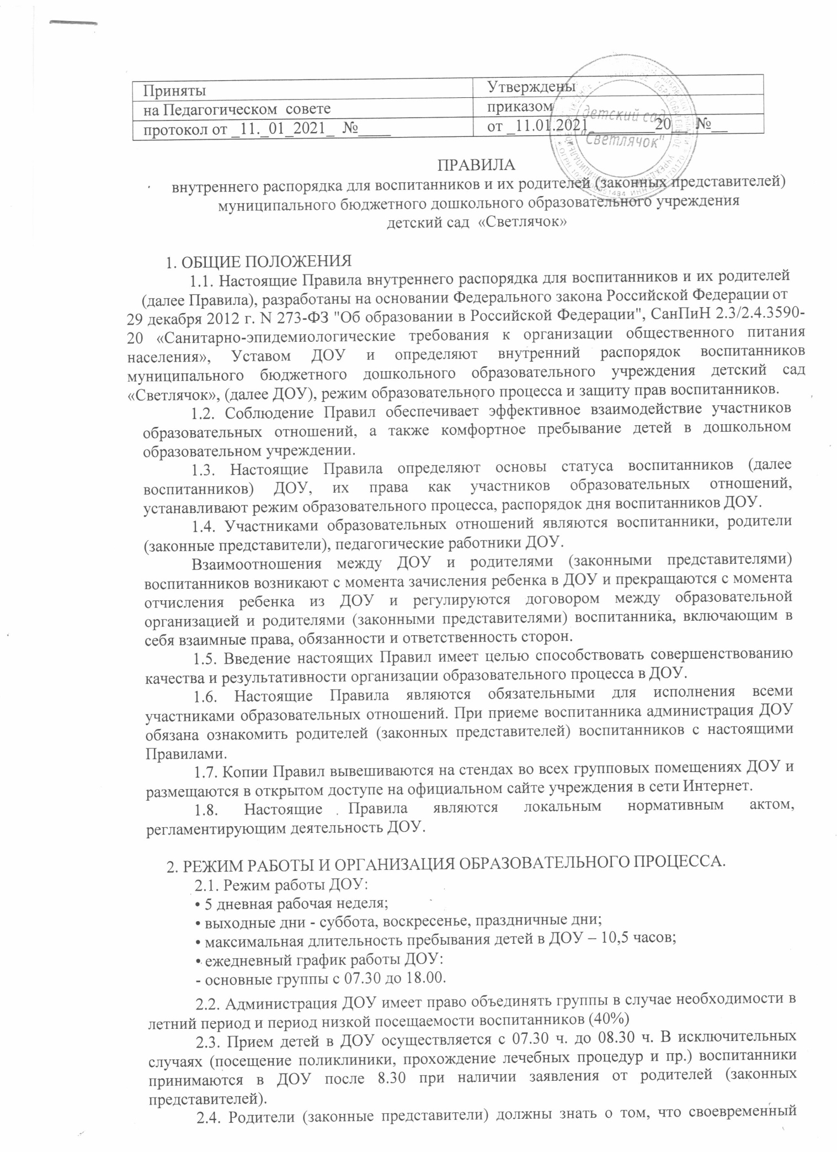

  - приход в ДОУ – необходимое условие качественной и правильной организации образовательного процесса.
  - По истечении времени завтрака, оставшаяся пища ликвидируется.
  - В случае длительного отсутствия воспитанника в ДОУ по каким-либо обстоятельствам, необходимо написать заявление на имя заведующего о сохранении места за воспитанником с указанием периода его отсутствия и причины.
  - О невозможности прихода ребенка по болезни или другой уважительной причине, об опоздании необходимо сообщить в ДОУ по телефону 8(47557) 2- 54 – 63 или по мобильному телефону воспитателю группы до 8.00.
  - Ежедневный утренний прием детей проводят воспитатели групп и медицинский работник, которые опрашивают родителей (законных представителей) о состоянии здоровья детей, проводят осмотр на педикулез.
  - Педагоги проводят беседы и консультации для родителей (законных представителей) о воспитаннике, утром до 08.00 и вечером после 17.00. В остальное время педагог находится с воспитанниками, и отвлекать его от образовательного процесса категорически запрещается как лично, так и по телефону.
  - Родители (законные представители) обязаны забрать ребенка до 18.00. В случае неожиданной задержки, родитель (законный представитель) должен незамедлительно связаться с воспитателем группы.
  - Если родители (законные представители) привели ребенка после начала какого- либо режимного момента, в т.ч. утренней зарядки, необходимо раздеть его и подождать вместе с ним в раздевалке до ближайшего перерыва.
  - Родители (законные представители) должны лично передавать воспитанников воспитателю группы. Нельзя забирать детей из ДОУ, не поставив в известность воспитателя группы, а также поручать это детям, подросткам в возрасте до 18 лет, лицам в нетрезвом состоянии, наркотическом опьянении.
  - Если родители (законные представители) ребенка не могут лично забрать ребенка из ДОУ, то требуется заранее оповестить об этом администрацию детского сада и сообщить, кто будет забирать ребенка из числа тех лиц, на которых предоставлены личные заявления родителей (законных представителей).

- ЗДОРОВЬЕ РЕБЕНКА
  - Прием детей, впервые поступающих в дошкольные образовательные организации, осуществляется на основании медицинского заключения в соответствии с Правилами приѐма воспитанников на обучение по основным образовательным программам дошкольного образования в муниципальное бюджетное дошкольное образовательное учреждение детский сад «Светлячок».

  - Ежедневный утренний прием детей проводится воспитателями и (или) медицинским работником, которые опрашивают родителей о состоянии здоровья детей. По показаниям (при наличии катаральных явлений, явлений интоксикации) ребенку проводится термометрия.
  - Выявленные больные дети или дети с подозрением на заболевание в ДОУ не принимаются; заболевших в течение дня детей изолируют от здоровых детей (временно размещают в кабинете заведующего) до прихода родителей.
  - После перенесенного заболевания, а также отсутствия более 5 дней (за исключением выходных и праздничных дней) детей принимают в дошкольные образовательные организации только при наличии справки с указанием диагноза, длительности заболевания, сведений об отсутствии контакта с инфекционными больными, предоставляемой воспитателю группы.
  - В случае обнаружения воспитанников, пораженных педикулезом, их отправляют домой для санации. Прием детей после санации допускается в ДОУ при наличии медицинской справки об отсутствии педикулеза.
  - Если у ребенка есть аллергия или другие особенности здоровья и развития, то родитель (законный представитель) должен поставить в известность медицинского работника и воспитателя, с обязательным предоставлением справки или иного медицинского заключения.
  - Родители (законные представители) должны заботиться о здоровье своих детей:
- вести здоровый образ жизни и быть личным примером для своего ребѐнка;
- заботиться о безопасности ребѐнка во время каникул, отдыха и т.д.
  - При организации режима пребывания детей в ДОУ более 5 часов организуется прием пищи с интервалом 3-4 часа и дневной сон.
  - Родитель знакомится с меню на информационном стенде в раздевалке группы и на сайте ДОУ в сети Интернет.
  - Профилактические прививки проводятся в соответствии с национальным календарем профилактических прививок только с письменного согласия родителей (законных представителей).
  - В ДОУ запрещено давать детям какие-либо лекарства как родителем (законным представителем), так и воспитателями групп или самостоятельно принимать ребенку лекарственные средства.
  - В ДОУ используются игрушки, безвредные для здоровья детей, отвечающие санитарно-эпидемиологическим требованиям, которые могут быть подвергнуты влажной обработке (стирке) и дезинфекции.
  - Размещение аквариумов, животных, птиц в помещениях групповых не допускается.
  - С целью предупреждения распространения инфекционных заболеваний необходимо соблюдать принцип групповой изоляции.
  - Вход в образовательное учреждение всем участникам образовательного процесса и гостям разрешается со второй обувью либо в бахилах.

- ВНЕШНИЙ ВИД И ОДЕЖДА ВОСПИТАННИКОВ
  - Воспитанника необходимо приводить в ДОУ в опрятном виде, в чистой, застегнутой на все пуговицы одежде и удобной, соответствующей сезону обуви, без посторонних запахов (духи, табак и т.д.). Родители должны следить за исправностью застежек (молний).
  - Воспитанник должен иметь умытое лицо, чистые нос, уши, руки и ноги; подстриженные ногти; подстриженные и тщательно расчесанные, аккуратно заплетенные волосы (для девочек); чистое нижнее белье (в целях личной гигиены мальчиков и девочек необходима ежедневная смена нательного нижнего белья).
  - Если внешний вид и одежда воспитанника неопрятна, воспитатель вправе сделать замечание родителю (законному представителю) и потребовать надлежащего ухода за ребенком.
  - Для создания комфортных условий пребывания ребенка в ДОУ родитель (законный представитель) обязан обеспечить следующее:
- сменная обувь: сандалии(либо другая обувь) с застежками на подъеме стопы, каблучком и жестким задником строго по размеру ноги (это обязательно для правильного формирования стопы, чтобы нога ребенка все время четко фиксировалась и не «западала» на стороны, т.к. формирование стопы заканчивается к 7-8 годам).
- не менее двух комплектов сменного белья: мальчикам - шорты, трусики, майки, рубашки, колготки; девочкам - колготки, майки, трусики, платьице или юбочка с кофточкой. В теплое время - носки, гольфы.
- комплект сменного белья для сна (пижама, если необходимо – клеенка и четыре байковые пеленки).
- два пакета для хранения чистого и использованного белья.
- для занятия физкультурой в зале необходима специальная физкультурная форма: белая футболка, черные шорты из несинтетических, дышащих материалов; х/б носки и спортивные тапочки без шнурков на резиновой подошве (строго по размеру ноги)
- индивидуальная расческа для поддержания опрятного вида в течение дня.
- головной убор (в теплый период года).
- носовой платок или бумажные салфетки (необходимы ребенку, как в помещении, так и на прогулке). На одежде должны располагаться удобные карманы для их хранения.
  - Родители (законные представители) должны ежедневно проверять содержимое пакетов для хранения чистого и использованного белья, а также еженедельно менять комплект спортивной одежды, так как ребенок в процессе активной двигательной деятельности потеет.
  - Родители (законные представители) должны промаркировать вещи ребѐнка (инициалы) во избежание потери или случайного обмена с другим ребенком. Одежда хранится в индивидуальном шкафчике воспитанника в раздевальной комнате. За утерю непромаркированной одежды и обуви администрация ДОУ ответственности не несет.
  - Для прогулок на улице, особенно в межсезонье и в зимний период, рекомендуется наличие сменной одежды (варежки, колготки, штаны и т.д.) и обуви. Ношение в ДОУ комбинезонов не желательно.
  - Слойность одежды в зависимости от температурного режима должна быть следующая
Температура | Слойность одежды
+23 и  выше | 1-2 слойная одежда: теплое хлопчатобумажное белье, легкое Х/Б платье с коротким рукавом, босоножки.

+21 /+18 | 2-х слойная одежда: Х/Б белье, Х/Б или шерстяное платье с длинным рукавом, колготки, туфли (для детей 3-4 лет).
+16 / +7 | 3-х слойная одежда: трикотажная кофта, Х/Б белье, трикотажное или шерстяное платье с длинным рукавом, колготки, туфли.
+6 / +2 | 4-х слойная одежда: белье, платье, трикотажная кофта, колготки, рейтузы, куртка или демисезонное пальто.
-4 / -10 | 3-х слойная одежда: зимнее пальто, шуба без кофты, колготки, шерстяные штаны, утепленные сапоги.
-4 / -10 с  ветром | 4-х слойная одежда: зимнее пальто, шуба с кофтой, 2-е шерстяных штанов, валенки.
-11 / -15 | 5-ти слойная одежда: зимнее пальто, шуба, 2 кофты, колготки, 2 шерстяных штанов, валенки.
  - Перед тем как вести ребенка в детский сад родителям (законным представителям) необходимо проверить, соответствует ли его одежда времени года и температуре воздуха как на улице, так и в помещении группы. Проследить, чтобы одежда ребенка не была слишком велика и не сковывала его движений. В правильно подобранной одежде ребенок свободно двигается и меньше утомляется. Завязки и застежки должны быть расположены так, чтобы ребенок мог самостоятельно себя обслужить. Обувь должна быть легкой, теплой, точно соответствовать ноге ребенка, легко сниматься и надеваться. Нежелательно ношение вместо рукавиц перчаток.
  - Неотъемлемой частью культурно – гигиенических навыков дошкольников является умением самостоятельно следить за своим внешним видом. Дети должны: - пользоваться расческой (после сна, прогулки) - следить за опрятностью в одежде (за чистотой одежды, уметь заправлять маечки, застегивать пуговицы, завязывать шнурки) - следить за чистотой рук, лица, (мыть руки после занятий лепкой, рисования) - пользоваться салфеткой во время и после еды. Особое внимание нужно обратить на обувь: жестко фиксированная пятка.

- ИГРА И ПРЕБЫВАНИЕ ВОСПИТАННИКОВ НА СВЕЖЕМ ВОЗДУХЕ
  - Воспитатели всех возрастных групп организуют прогулку воспитанников.
Продолжительность прогулки детей составляет не менее 3-4 часов. Прогулки организуют 2 раза в день: в первую половину - до обеда и во вторую половину дня - после дневного сна или перед уходом детей домой. При температуре воздуха ниже минус 15оС и скорости ветра более 7м/с продолжительность прогулки сокращается. Прогулка не проводится:
- для детей до 4 лет при температуре воздуха ниже минус 15С и скорости ветра более 15 м/с,
- для детей 5-7 лет при температуре воздуха минус 20С и скорости ветра более 15
м/с.
В иных случаях родители (законные представители) не имеют права требовать от
воспитателей и администрации детского сада отмены данного режимного момента.
  - Организация прогулок, как правило, осуществляется на специально отведенных для групп территориях. Для организации прогулки может быть использована вся

территория ДОУ, а также территории скверов, парков и другие территории, приспособленные для прогулок детей и занятий физкультурой.
  - Воспитанник может принести в детский сад личную игрушку, если она чистая и не содержит мелких опасных деталей.
  - За сохранность принесенной из дома игрушки, воспитатель и детский сад ответственности не несут. Запрещено приносить игровое оружие.

6.ОБЕСПЕЧЕНИЕ БЕЗОПАСНОСТИ
  - Родители должны своевременно сообщать об изменении номера телефона, места жительства и места работы.
  - Для обеспечения безопасности своего ребенка родитель (законный представитель) передает ребенка только лично в руки воспитателя.
  - Забирая ребенка, родитель (законный представитель) должен обязательно известить воспитателя, который на смене, об уходе ребѐнка домой. Категорически запрещен приход ребенка дошкольного возраста в ДОУ и его уход без сопровождения родителей (законных представителей).
  - Воспитателям категорически запрещается отдавать ребенка лицам в нетрезвом состоянии, несовершеннолетним братьям и сестрам, отпускать одних детей по просьбе родителей, отдавать незнакомым лицам.
  - Посторонним лицам запрещено находиться в помещении детского сада и на территории без разрешения администрации.
  - При парковке своего автомобиля, необходимо оставлять свободным подъезд к воротам для въезда и выезда служебного транспорта на территорию детского сада. Запрещается въезд на личном автомобиле или такси на территорию детского сада.
  - В помещении и на территории ДОУ запрещено курение.
  - Чтобы избежать случаев травматизма, родителям необходимо проверять содержимое карманов в одежде ребенка на наличие опасных предметов. Категорически запрещается приносить в ДОУ острые, режущие, стеклянные предметы, а также мелкие предметы (бусинки, пуговицы и т. п.), таблетки и другие лекарственные средства.
  - Не рекомендуется надевать воспитаннику золотые и серебряные украшения, давать с собой дорогостоящие игрушки, мобильные телефоны, а также игрушки, имитирующие оружие. За золотые и серебряные вещи, а также за дорогостоящие предметы администрация ДОУ ответственности не несет.
  - Запрещается оставлять велосипеды, самокаты, коляски и санки в помещении детского сада и на путях эвакуации. Администрация ДОУ не несѐт ответственность за оставленные без присмотра вышеперечисленные вещи.
  - Использование личных велосипедов, самокатов и роликовых коньков в ДОУ запрещено в целях обеспечения безопасности других детей.
  - Родителям (законным представителям), желающим отметить день рождения ребенка в ДОУ, следует побеседовать с воспитателями группы о традиции проведения этого праздника. Категорически запрещено угощать детей в ДОУ кремовыми изделиями, печеньями с наполнителем, домашней выпечкой, жвачками, конфетами на палочке, фруктами и газосодержащими напитками.
  - Родители (законные представители) и педагоги ДОУ обязаны доводить до сознания воспитанников то, что в группе детям не разрешается обижать друг друга, не разрешается «давать сдачи», брать без разрешения личные вещи, в том числе и принесенные из дома игрушки других детей; портить и ломать результаты труда других детей. Это требование продиктовано соображениями безопасности каждого ребенка.
7.СОТРУДНИЧЕСТВО
7.1.Педагоги, администрация ДОУ обязаны тесно сотрудничать с родителями (законными представителями) воспитанников для создания условий для успешной адаптации ребенка и обеспечения безопасной среды для его развития.
7.2. Родитель (законный представитель) должен получать педагогическую поддержку воспитателей, администрации во всех вопросах, касающихся воспитания ребенка.
7.3. Каждый родитель (законный представитель) имеет право принимать активное участие в воспитательно-образовательном процессе, участвовать в педагогических совещаниях ДОУ с правом совещательного голоса, вносить предложения по работе с воспитанниками, быть избранным путем голосования в Родительский комитет и Совет ДОУ.
7.4. Посещение общих и групповых собраний обязательно. Информация, полученная на собраниях познавательна, поможет лучше воспитывать своего ребѐнка. В сложившейся противоэпидемиологической ситуации проведение собраний онлайн.
  - Родители (законные представители) воспитанника обязаны соблюдать и выполнять условия настоящих правил, договора между ДОУ и родителями (законными представителями) воспитанника, устав ДОУ.
  - К педагогам группы необходимо обращаться на «Вы», по имени и отчеству, независимо от возраста, спокойным тоном. Спорные и конфликтные ситуации нужно разрешать только в отсутствии детей.
  - Если у родителя (законного представителя) возникли вопросы по организации образовательного процесса, пребыванию ребенка в группе, следует: обсудить их с воспитателями группы; если это не помогло решению проблемы, необходимо обратиться к заведующему ДОУ по телефону 8(47557) 2-54-63 или в приемные часы.
  - Для отчисления ребенка необходимо:
- За 2 недели до ухода ребенка из ДОУ родитель (законный представитель) должен написать на имя заведующего заявление по установленной форме, где уточняется дата выбывания ребенка.
- Родители (законные представители) воспитанников, уходящих в школу, должны заблаговременно позаботиться об оплате за пребывание ребѐнка в ДОУ (предоплата).

8.ЗАЩИТА ПРАВ ВОСПИТАННИКОВ
  - Спорные и конфликтные ситуации решаются только в отсутствии воспитанников.
  - В целях защиты прав воспитанников их родители (законные представители) самостоятельно или через своих представителей вправе:
- направить в органы управления ДОУ обращение о нарушении и (или) ущемлении ее работниками прав, свобод и социальных гарантий обучающихся (воспитанников);
- использовать не запрещенные законодательством РФ иные способы защиты своих прав и законных интересов.
  - В целях защиты прав воспитанников сотрудники и администрация ДОУ при наличии фактов психического и физического насилия над личностью ребенка вправе обратиться в органы, защищающие права ребенка.
  - Органы, защищающие права ребенка:
    - Уполномоченный по правам ребенка по Тамбовской области (г. Тамбов, ул. Советская, 106а), тел. 72-57-54, 72-25-64, 72-74-23, факс 72-65-44
    - Комиссия по делам несовершеннолетних и защите их прав при администрации Токаревского района (ул. Маяковского, д.1), тел. 8(47557) 2-59-92
    - Отдел образования администрации Токаревского района 8(47557) 2-53-90

- ОБЩИЕ ПРАВИЛА ДЛЯ ВОСПИТАННИКОВ
  - Воспитанники должны уважать законные права участников образовательного процесса: детей, работников детского сада, родителей.
  - Все конфликты и недоразумения решать с соблюдением п.1.
  - Воспитанники детского сада ведут себя честно и достойно, соблюдают нормы морали и этики в отношениях между собой и со старшими.
  - Дети должны:
- обращаться к сотрудникам ДОУ и незнакомым взрослым по имени, отчеству и на

«Вы»;

- проявлять уважение к старшим;
- старшие дошкольники пропускают вперед младших дошкольников; мальчики–

девочек;

  - не кричать, говорить спокойно;
  - проявлять внимание и осторожность во время еды.
  - дети 5-7 лет должны знать номера телефонов экстренной помощи, а также свой домашний адрес и номер домашнего телефона;
  - помогать другим, когда им нужна помощь;
  - аккуратно обращаться с игрушками и другими предметами развивающей среды, а также со своими и чужими вещами;
  - выполнять требования воспитателей и других работников ДОУ;
  - В детском саду запрещено, поскольку представляет опасность для жизни и здоровья:
  - залезать на подоконники, шкафы, оборудование помещений, здания;
  - бегать по лестницам, вблизи оконных проемов и дверей, открывающихся в коридор и в других местах, не приспособленных для игр;
  - использовать не в соответствии с их назначением спортивные и игровые конструкции на территории детского сада.
  - Детям не разрешается:
  - ходить по коридорам без сопровождения взрослого;
  - толкать друг друга, бросаться предметами в детей и взрослых, применять физическую силу;
  - самостоятельно уходить из детского сада и с его территории;
  - приносить и использовать в детском саду и на его территории колющие и режущие предметы, зажигалки, пиротехнические изделия, газовые баллончики, сигареты, таблетки и другие предметы, представляющие угрозу для жизни и здоровья детей;
  - употреблять непристойные выражения и жесты, шуметь, мешать другим;
  - бегать на территории и в здании детского сада без разрешения взрослых;
  - устраивать драки, участвовать в драках; пинать, щипать, кусать других детей;
  - ломать игрушки и оборудование;
  - без разрешения взрослых покидать групповую комнату;
  - совершать действия, которые могут причинить вред здоровью как себе, так и окружающим:
  - брать в рот посторонние предметы (как в группе, так и на территории детского
сада);
- пить воду из-под крана;
- брать чужие личные вещи детей и взрослых.
  - Дети должны сообщать о плохом самочувствии воспитателям или другим

- ЗАКЛЮЧИТЕЛЬНЫЕ ПОЛОЖЕНИЯ
  - За нарушение настоящих Правил поведения воспитанников в детском саду к детям применяются меры воспитательного воздействия.
  - За грубые и неоднократные нарушения требований Правил несут ответственность родители ребенка. Настоящие правила распространяются на все мероприятия, в том числе, проводимые за пределами детского сада.
  - Настоящие Правила доводятся до сведения всех воспитанников и родителей (законных представителей), помещаются в доступном месте для ознакомления.

- ПОРЯДОК ВНЕСЕНИЯ ИЗМЕНЕНИЙ И ДОПОЛНЕНИЙ
Изменения и дополнения в правила внутреннего распорядка вносятся по предложению родителей (законных представителей) и администрации ДОУ.

